12% das famílias devem 5 vezes a sua renda
Cirilo Junior

Pesquisa do Ipea revela que, em média, a dívida do brasileiro é de R$ 5.427; para 8,1%, débito é de até metade do rendimento

Mais da metade (54%) das famílias tem algum débito; economistas veem endividamento do brasileiro como baixo

O endividamento de 12% das famílias brasileiras supera em cinco vezes sua renda familiar mensal, segundo pesquisa do Ipea (Instituto de Pesquisa Econômica Aplicada), ligado à Presidência da República.

Apesar desse dado, o nível de endividamento do brasileiro ainda é considerado baixo pelos economistas.

O levantamento do Ipea apontou que 54% das famílias têm alguma dívida a pagar. Em média, essas pessoas devem R$ 5.427.

Os números compõem o IEF (Índice de Expectativas das Famílias) do instituto de pesquisa, resultado de 3.810 entrevistas em 214 cidades do país. A medição leva em conta apenas a percepção de cada família sobre dívidas.

O presidente do Ipea, Marcio Pochmann, analisa que o nível de endividamento mostrado pela pesquisa ainda é "extremamente baixo" se comparado ao dos EUA e ao de alguns países europeus.

No Brasil, para cerca de 8,1% das famílias, o débito corresponde a até metade do rendimento mensal.

Para 12,6% das famílias, o endividamento é equivalente a entre uma e duas vezes a renda mensal.
Outros 8,6% das famílias disseram que comprometem de duas a cinco vezes a renda familiar mensal com esses débitos.

O valor considerado na análise é o total devido, mesmo que seja parcelado.

TENDÊNCIA DE ALTA

Segundo o presidente do Ipea, diante da expansão econômica e do aumento de renda, a tendência é que as dívidas cresçam.

"As famílias de menor renda têm um grau de exclusão bancária maior. À medida que ganham mais, passam a ter mais acesso a crédito."

O economista Alex Agostini, da consultoria Austin Rating, concorda que o volume de crédito no país ainda tem bastante espaço para crescer.

De acordo com Agostini, a inclusão de um grande contingente de famílias nas classes C e D e as taxas de juros elevadas em várias modalidades de crédito encorajam os bancos do país a ampliar o volume emprestado.

Ele também destaca que, apesar de a concessão de crédito ter se acelerado, a inadimplência está controlada.

OTIMISMO

Mesmo endividada, a maior parte dos brasileiros -73%- avalia estar em melhor situação financeira do que há um ano.

Ainda assim, a maior parte das famílias diz não ter condições de pagar contas atrasadas.

Do total pesquisado, 37,8% responderam que não terão como quitar essas dívidas. Para outros 36,7%, as contas vencidas poderão ser pagas de forma parcial.

Já 22,8% consideram que vão pagar integralmente as contas em atraso. O restante afirmou não saber.

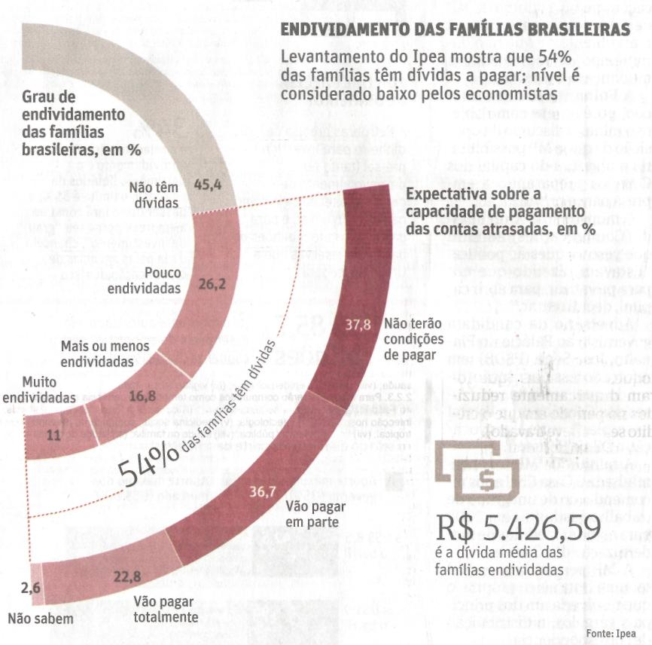

Fonte: Folha de S.Paulo, São Paulo, 1 ago. 2010, Mercado, p. B4.

